


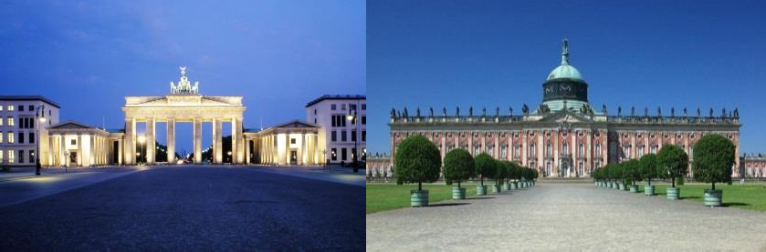

ITB BERLIN 2026

dan, ponedeljek, 2. marec 2026: Ljubljana–Berlin
Zbor na glavni avtobusni postaji ob 22h uri in vožnja proti Berlinu. Vožnja s avtobusom (redna linija), z vmesnimi postanki za osvežitev .

dan, torek, 3. marec 2026: Berlin
Prihod v zgodnjih popoldanskih urah v Berlin, ki se je iz simbola razdeljenega mesta le v dvajsetih letih po padcu Berlinskega zidu spremenilo v živahno prestolnico, ki je polna barv in oblik z neverjetno živahnim nočnim življenjem. Vožnja do hotela in potem sledi krajši ogled Berlina. Najprej si bomo ogledali East side Gallery , ki je najdaljši ohranjen del zidu v mestu. 1,3 kilometra dolg zid ob reki Spree je poslikan s slikami 106 umetnikov z vsega sveta. Sprehod ob zidu in fotografiranje. Potem si bomo ogledali Rdeči Magistrat , TV stolp in Aleksandrov trg . Po končanem ogledu nastanitev v hotelu .

dan, torek, 3. marec 2026: Berlin
Po zajtrku se bomo odpeljali do sejmišča. Na poti si bomo ogledali še znameniti mednarodni kongresni center in olimpijski stadion, kjer so leta 1936 potekale Olimpijske igre, ki so bile zaznamovane s številnimi dogodki. Ves dan (10.00–18.00) bo namenjen ogledu turistične borze ITB enemu vodilnih svetovnih turističnih sejmov, ki ponuja udeležencem odlične možnosti za mreženje, povezovanje in sklepanje poslov. Sejma ITB Berlin se letno udeleži več kot 100.000 strokovnjakov turistične panoge, mednarodnih medijev, ter vladnih ministrstev in več kot 10.000 razstavljavcev iz več kot 180 držav, pa se predstavi z različnimi dogodki ali informacijami. Prevoz do hotela in prenočitev.

dan, četrtek, 5. marec 2026: Berlin
Po zajtrku bomo nadaljevali z ogledom Berlina. Najprej bomo šli do predsedniške palače in rezidence, palače zveznega kanclerja in nemškega parlamenta – Reichstag. Po obisku nemškega parlamenta nadaljujemo z ogledom Brandenburških vrat, ki so simbol Berlina in predstavljajo vhod v mesto, spomenika holokavstu, Avenije pod Lipami in Charlie check-point .

dan , petek, 6. marec 2026: Berlin -Ljubljana
Po zajtrku bomo nadaljevali s krajšim ogledom Berlina po želji skupine: katedrala, Pergamon, Egipčanska zbirka, tehnični in Judovski muzej, obisk Živalskega vrta, Opera… Po končanem ogledu nadaljujemo vožnjo z avtobusom (redna linija ) proti Ljubljani . Na poti bomo imeli še krajše postanke za osvežitev. Prihod v Ljubljano na glavno avtobusno postajo v soboto zjutraj .
Cena na osebo pri minimalno 14 potnikih: 399€ Cena na osebo med 11 – 13 potniki: 469€
Plačilo v štirih obrokih.

V primeru, da bo skupina med 11 – 13 potniki, razliko poravnate pri zadnjem obroku.
Cena vključuje: organiziran prevoz z avtobusom (redna linija), 3 x prenočevanje z zajtrkom v hostlu v Berlinu, vse naštete zunanje oglede, 2 spremljevalca, vstopnino na turistično borzo ITB, obvezno nezgodno zavarovanje, organizacijske stroške, ter DDV.

Doplačila ob prijavi:
- zavarovanje rizika odpovedi potovanja 25€ pri veljavni ceni 399€
- Osnovno Coris zavarovanje, kritje 25000€ / osebo: 13,10€ / osebo

Doplačila v Berlinu:
- Posamezne vstopnine, ki niso vključene v ceno ekskurzije (po želji potnika),
- Javni prevoz v Berlinu (karte za metro),
- Turistična taksa
- POMEMBNO:
  - Obisk Reichstaga zahteva najavo z osebnimi podatki udeležencev in je odvisen od potrditve. Obiske lahko prekličejo, če imajo ta dan zasedanja.
  - Program se prilagaja glede na potrebe skupi

SPLOŠNI POGOJI IN NAVODILA ZA TURISTIČNE ARANŽMAJE, ki so sestavni del programa, so na voljo na www.kult316

